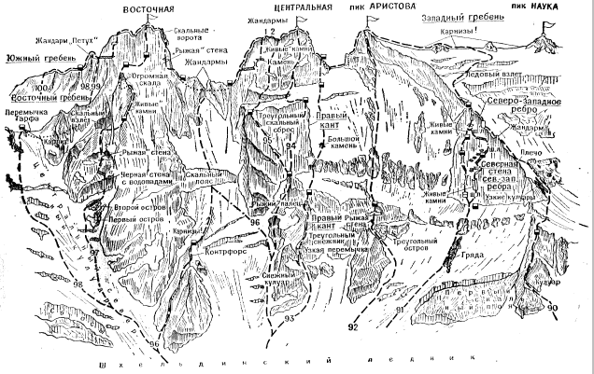
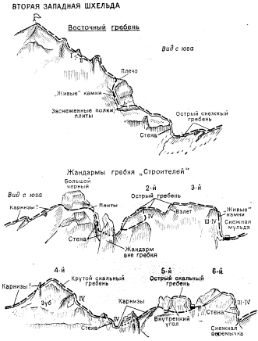
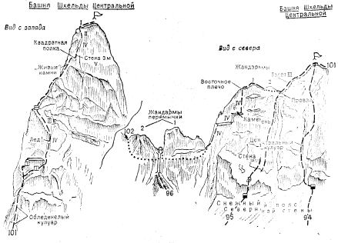
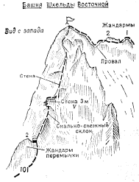
101. Траверс массива Шхельда с запада на восток (маршрут Л. Надеждина 5Б к.сл,).
Путь от альплагеря "Шхельда (группа 4 - 8 человек) до вершины Вторая Западная Шхельда с исходным бивуаком на "Ночевке Аристова" и вторым на осыпях Второй Западной Шхельды описан в маршруте 86.
С вершины Вторая Западная Шхельда спуск по осыпям, затем по простым разрушенным скалам Восточного гребня, преодолевая небольшие жандармы по разрушенным скалам средней трудности в лоб, выход на небольшое плечо. От плеча вправо и вниз по кулуару, от которого траверс влево по заснеженным полкам и наклонным плитам на гребень. Отсюда по простому заснеженному скальному гребню, затем 4 - 5-метровому вертикальному камину и 12 - 15-метровой стене спуск на снежную перемычку перед большим черным 1-м западным жандармом гребня Строителей.
От перемычки по острому снежному гребню (карнизы!) с выходами скал подъем под скальную башню 1-го жандарма гребня Строителей. Скальную башню обходить траверсом по ледово-снежному склону, затем наклонным заснеженным плитам справа. После небольшого спуска по гребню продолжать спуск по трудным и средней трудности скалам стены правой стороны гребня и, оставляя справа фигурный жандарм, спускаться на снежную перемычку под 2-й жандарм.
С перемычки по скалам средней трудности крутого острого скального гребня подъем на 2-й жандарм гребня Строителей. Подъем возможен сначала траверсом по полке правой стороны гребня, затем прямо вверх по трудным скалам 40 - 50-метровой стены. С жандарма по острому гребню выход под 20-метровую стену 3-го жандарма, По скалам средней трудности стены подъем на 3-й жандарм гребня Строителей и по острому гребню выход на плечо его восточной стены. С плеча два дюльфера по 40 м в снежную мульду.
Из мульды по крутому снежному, местами острому, гребню (карнизы!), оставляя скальный "зуб" справа, затем по простым скалам подъем на 4-й жандарм гребня Строителей. С жандарма вниз по скалам средней трудности крутого скального гребня, затем двумя дюльферами спуск на площадку правой стороны небольшой скалы, стоящей на гребне. С площадки двумя дюльферами по левой стороне восточной стену спуск на снежную перемычку между 4 и 5-м жандармами. На перемычке бивуак. От бивуака на Второй Западной Шхельде 8 - 12 часов.
С перемычки по крутому острому снежному гребню (карнизы!), оставляя справа большой скальный жандарм, подъем под скальную башню 5-го жандарма гребня Строителей. По скалам средней трудности обойти башню 50 - 60-метровым траверсом справа и затем по внутреннему углу подняться на гребень 5-го жандарма за его вершинной башней. По острому скальному 30 - 40-метровому горизонтальному, затем 50 - 60-метровому крутому гребню жандарма спуск на площадку перемычки под 6-й, последний, жандарм гребня Строителей.
Скальный взлет 6-го жандарма обходить справа по трудным скалам постепенно поднимающейся узкой наклонной 120-метровой полки и по плитам выходить на гребень жандарма восточнее его вершины. По простым скалам гребня выход на плечо восточной стены. По стене с полкой в средней части двумя 30-метровыми дюльферами спуск на снежную перемычку за 6-м жандармом гребня Строителей.
С перемычки по острому заснеженному разрушенному крутому 120 - 150-метровому гребню, затем расщелине и контрфорсу правой стороны гребня подъем на снежное плечо. Далее по снежному гребню и по простому заснеженному скальному гребню выход на пик Наука. С пика Наука спуск по простому снежному гребню и в одной из снежных мульд бивуак. От предыдущего бивуака на перемычке гребня Строителей 7 - 9 часов.
От мульды идти по простому снежному гребню. Небольшой жандарм преодолевать по крутому острому снежному гребню. С жандарма спуск 30 - 40 м по крутому ледовому склону, далее по простому длинному снежному гребню, с 40 - 50-метровым крутым участком скал средней трудности, затем по простым скалам подъем на пик Аристова. От пика Науки 3,5 - 4,5 часа.
С пика Аристова спуск в небольшую седловину и по короткому гребню подъем на восточную башню пика, с которой выход к Юго-восточной стене. Отсюда дюльфер 40 м на наклонную полку и с нее дюльфер 40 м на пологий гребень горизонтального плеча. По простым скалам гребня плеча выйти к небольшому жандарму, затем спуститься вправо, по полке обойти жандарм и выйти к стене над перемычкой между пиком Аристова и Шхельдой Центральной. С конца полки дюльфер 40 м на перемычку и по ней выход под Западную стену вершины Шхельда Центральная.
С перемычки по скалам средней трудности крутого кулуара подъем с правой стороны на гребень. Отсюда прямо вверх 40 - 50 м по гребню, затем траверс вправо по снежным полкам, далее по склону выход к кулуару. По крутому обледенелому 40 - 50-метровому кулуару прямо вверх. Потом по скалам средней трудности вверх-влево на площадку плеча в гребне. С площадки прямо вверх по простым скалам гребня, затем по скалам средней трудности стены подъем на квадратную полку, от которой трудный траверс 3 м по стене вправо в кулуар. По крутому обледенелому, в нижней части сложному, 60-метровому кулуару, затем простым скалам подъем на вершинный гребень и по его простым скалам выход на вершину Шхельда Центральная. От перемычки 5 - 7 часов.
С вершины по простому гребню, затем по крутому разрушенному скальному сбросу спуск 40 м ("живые" камни!) в провал. Из провала 20 м вверх-вправо по разрушенным, средней трудности, скалам стены на полку под вертикальным взлетом небольшого жандарма восточного плеча Центральной вершины. По полке обойти жандарм и за ним выйти на гребень. По гребню пройти до его конца. Отсюда дюльфер 40 м на виднеющуюся левее гребня площадку. С нее второй дюльфер 40 м на площадку перемычки между Центральной вершиной и двумя жандармами, ведущей к Восточной вершине. На площадки бивуак. От пика Аристова 8 - 12 часов.
С площадки обойти два жандарма перемычки справа. Сначала по снежной, затем по скальной полке и по скалам средней трудности подъем на площадку перемычки под западным взлетом вершины Шхельда Восточная.
С площадки прямо вверх по заснеженным крутым скалам средней трудности гребня, а затем крутого склона подъем на "рыжую" 3 - 4-метровую стену. Стену обходить слева по трудным скалам расщелины с нависающим в верхней части камнем. Над стеной траверс вправо до небольшого кулуара. По 10-метровому кулуару вверх. От кулуара по трудным скалам стены вверх-вправо до второго кулуара. По обледенелым скалам второго кулуара подъем на узкую полку. По полке вверх-влево, затем поскала-м средней трудности и 5-метровой расщелине подъем на вершинный гребень. По простым скалам гребня выход на вершину Шхельда Восточная. От бивуака на перемычке под Шхельдой Центральной 7 - 9 часов.
С Восточной вершины спуск по простому скальному гребню с дюльфером 4 м по стене. Далее - по гребню, жандармы можно обойти справа. С конца гребня спуск влево по стене тремя 40-метровыми дюльферами на широкую полку. По полке траверс под стеной вправо-вниз на перемычку под жандарм "Петух". От площадки на перемычке трудный подъем на жандарм и с него два 40-метровых дюльфера на Южный гребень. Дальнейший путь спуска описан в маршруте 100 или 98, Бивуак на площадке у жандарма "Петух".
Специальное снаряжение на 4 человека: веревка основная - 2Х Х40м, репшнур для спуска - 40 м, репшнур расходный - 40 м, крючья скальные - 40, крючья ледовые - 4 - 5, карабины - 12 - 14, молотки скальные - 2, кошки - 4 пары, палатка - 1.
Места возможных бивуаков: на седловине между пиком Профсоюзов и вершиной Шхельда Западная, на Западной вершине, на перемычке между Западной и Второй Западной Шхельдами, на Второй Западной Шхельде и ее Восточном гребне, на снежных перемычках гребня Строителей, на снежном гребне перед пиком Наука, на снежном гребне между пиками Наука и Аристова, на восточном плече пика Аристова, на перемычке между пиком Аристова и Шхельдой Центральной, на площадках перед снежным склоном и полками нижней части западного взлета Центральной вершины, на плече западного взлета, на восточном плече Центральной вершины, на перемычках под восточной стеной Центральной башни и западным взлетом Восточной вершины, на восточном плече Шхельды Восточной, на перемычке перед жандармом "Петух" и на площадках Южного гребня за жандармом "Петух", на ледниках. ("Баксанская долина", А.Ф.Наумов)

